SOB EMBARGO ATÉ TERÇA-FEIRA, 14 DE ABRIL

RIVIERA 73, A ELEGÂNCIA DAS ORIGENS

Em 2026, a Baume & Mercier enriquece a sua icónica coleção com o Riviera 73, uma nova série composta por três novos modelos de 39 mm, alimentados por um movimento de quartzo, que celebra a estética original do primeiro Riviera lançado em 1973. Fiel ao espírito da coleção, o Riviera 73 destaca a delicadeza do design, a clareza do mostrador e o equilíbrio das proporções, oferecendo um relógio que combina herança e sofisticação contemporânea.

* * * * *

Uma visão contemporânea da elegância do Riviera

Com o Riviera 73, a Baume & Mercier reinterpreta o espírito estético da primeira geração do Riviera, lançada em 1973. Desde o seu aparecimento, este modelo distinguiu-se por uma silhueta distinta e uma abordagem de design que combina modernidade e elegância. A sua caixa dodecagonal, assinatura da coleção, apresenta uma geometria arrojada na relojoaria da época, enquanto as suas proporções equilibradas e linhas sóbrias afirmam um estilo simultaneamente distinto e intemporal. O Riviera 73 continua a tradição estilística da coleção, reinterpretando os seus códigos fundadores de uma forma contemporânea, mantendo-se fiel ao seu espírito original.

Os modelos Riviera 73 M0A10844, M0A10845 e M0A10845, disponíveis num diâmetro de 39 mm, são alimentados por um movimento de quartzo e apresentam uma caixa fina de 7,7 mm, que sublinha a harmonia das proporções e a elegância da silhueta. A luneta dodecagonal, sem parafusos visíveis, e a grande abertura do mostrador realçam a elegância da silhueta. No verso da caixa, cada modelo tem a inscrição «73», acompanhada de riscas verticais que evocam o convés de um barco e uma tipografia inspirada nos anos de 1970, uma assinatura discreta que faz eco das origens da coleção.


Riviera 73 M0A10846
A saga da coleção Riviera

Criada em 1973, a coleção Riviera destaca-se pela sua audácia e estilo inovador, entre os primeiros relógios sport-chic em aço. Desde o início, causou uma impressão memorável com a sua caixa dodecagonal e a sua bracelete metálica de elos planos, elementos que lançaram as bases de uma identidade relojoeira original e imediatamente reconhecível. A primeira geração foi lançada em quartzo, logo seguida de uma versão automática, o que demonstra a atenção dada ao design e à tecnologia desde o início.

A segunda geração, lançada em 1980, introduziu as versões bicolores e marcou a primeira aparição do nome Riviera no mostrador. Em 1983, a coleção distinguia-se por um movimento de quartzo ultrafino de 2,5 mm e por complicações inéditas, como um ponteiro de segundos divididos, um calendário perpétuo e um fuso horário duplo. A terceira geração, lançada em 1985, suavizou os ângulos da caixa e da bracelete, jogou com superfícies polidas e acetinadas e incorporou uma coroa miniaturizada para uma maior resistência à água. A quarta geração, apresentada em 2004, oferece dois estilos distintos: um modelo clássico e um modelo desportivo, reconhecível pela sua luneta equipada com quatro parafusos.

Em 2021, a quinta geração reafirma a modernidade do Riviera com modelos femininos de 36 mm e masculinos de 42 mm, alguns equipados com o movimento Baumatic, outros com um movimento automático e um mostrador decorado com um motivo de montanhas e ondas. A coleção foi posteriormente alargada para incluir modelos automáticos e Baumatic de 39 mm, bem como relógios femininos de 33 mm equipados com movimentos automáticos e de quartzo. Finalmente, em 2025, a coleção é complementada por cronógrafos de 41 mm, confirmando a precisão e o estilo único do Riviera.

Atualmente, o Riviera 73 dá continuidade a esta história, trazendo uma nova expressão do design do Riviera, inspirada nos códigos estéticos da primeira geração.

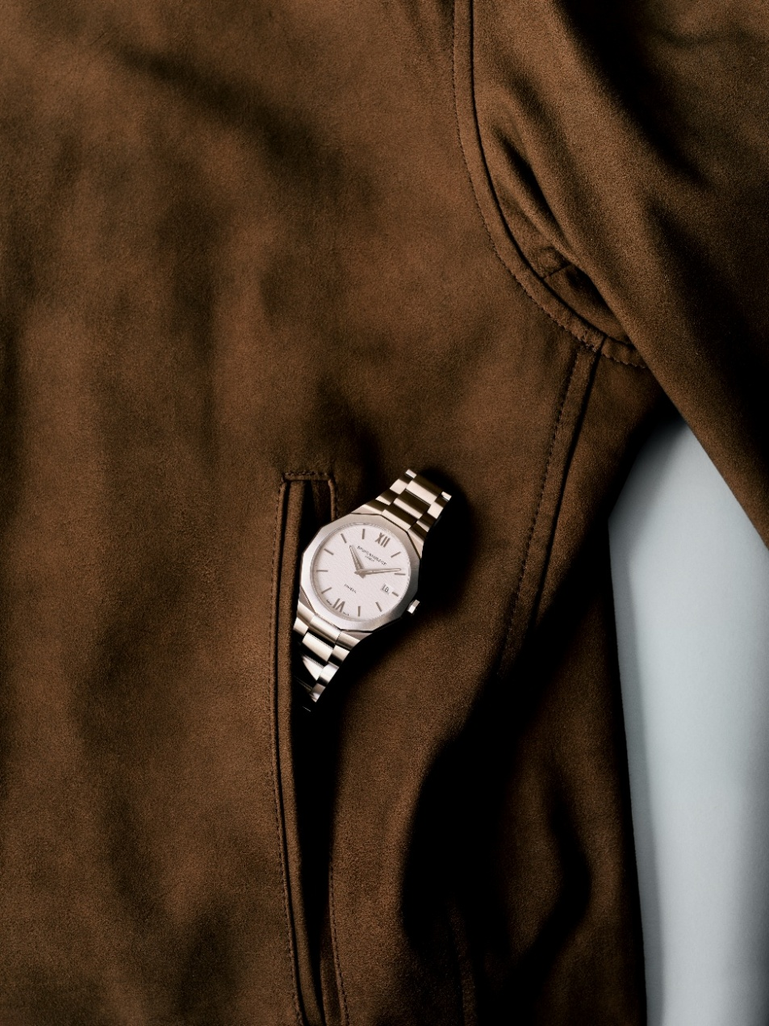
Riviera 73 M0A10845
RIVIERA 73 M0A10844: a alteridade complementar do azul e do aço

2026年9月より発売

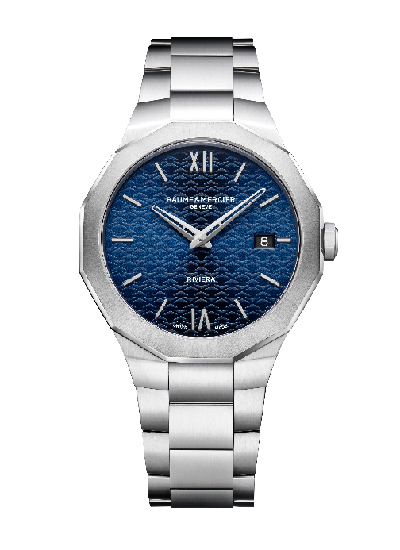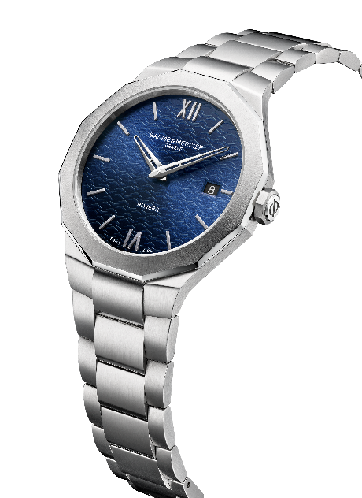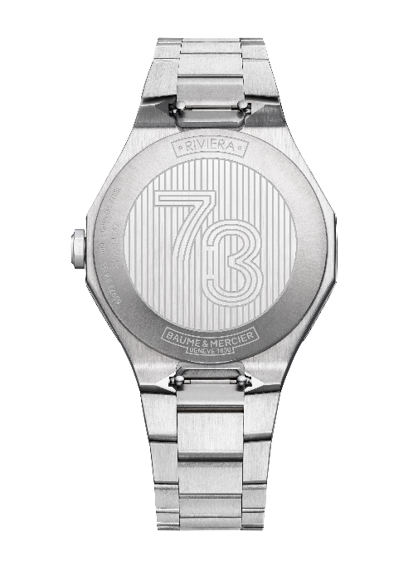

                - Movimento
Quartzo (ETA F06.115)
Autonomia: 5 anos
                - Funções
H/M, data
                - Caixa
Dodecagonal
Dimensões: 39 mm
Espessura: 7,7 mm
Caixa em aço inoxidável polido e acetinado
Cristal de safira antirreflexo e resistente a riscos
Luneta em aço inoxidável com acabamento satiné soleil e polido
Coroa octogonal em aço inoxidável com logótipo Phi
Fundo redondo fechado com inscrição especial «73» (possibilidade de ser gravado)
              - Mostrador
Mostrador satiné soleil azul com padrão ondulado
Numeração romana e marcador de horas rebitados banhados a ródio
Ponteiros H/M em esqueleto e banhados a ródio
Janela da data às 3 horas
              - Bracelete
Bracelete integrada em aço inoxidável com três fileiras, polida e acetinada
Sistema de pinos intercambiáveis para trocar a bracelete sem ferramentas
              - Fecho
Fecho triplo dobrável em aço inoxidável polido e acetinado com botões de segurança
              - Impermeabilidade
5 ATM (aprox. 50 m)

RIVIERA 73 M0A10845: harmonia e luminosidade

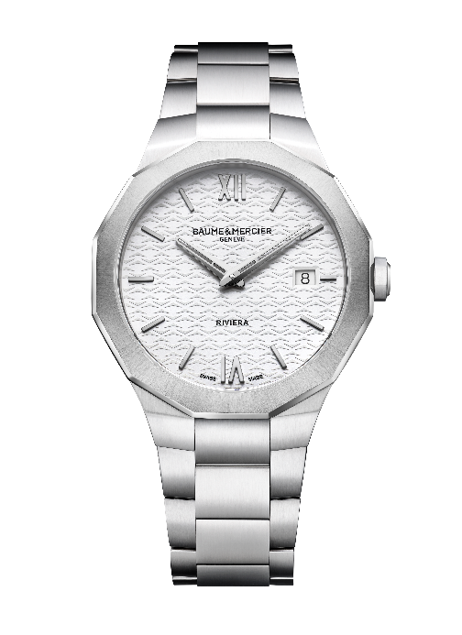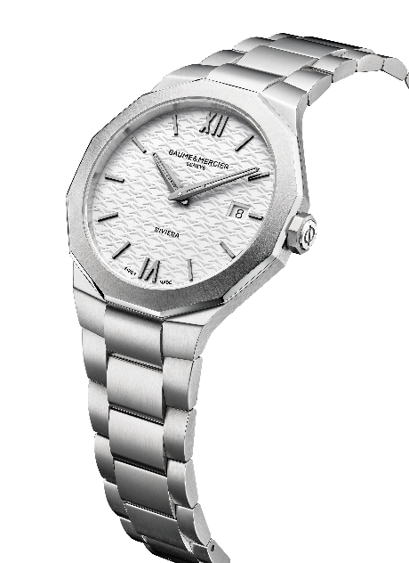

                - Movimento
Quartzo (ETA F06.115)
Autonomia: 5 anos
                - Funções
H/M, data
                - Caixa
Dodecagonal
Dimensões: 39 mm
Espessura: 7,7 mm
Caixa em aço inoxidável polido e acetinado
Cristal de safira antirreflexo e resistente a riscos
Luneta em aço inoxidável com acabamento satiné soleil e polido
Coroa octogonal em aço inoxidável com logótipo Phi
Fundo redondo fechado com inscrição especial «73» (possibilidade de ser gravado)
              - Mostrador
Mostrador opalino branco com padrão ondulado
Numeração romana e marcador de horas rebitados banhados a ruténio
Ponteiros H/M em ruténio
Janela da data às 3 horas
              - Bracelete
Bracelete integrada em aço inoxidável com três fileiras, polida e acetinada
Sistema de pinos intercambiáveis para trocar a bracelete sem ferramentas
              - Fecho
Fecho triplo dobrável em aço inoxidável polido e acetinado com botões de segurança
              - Impermeabilidade
5 ATM (aprox. 50 m)

RIVIERA 73 M0A10846: em louvor dos materiais e da cor

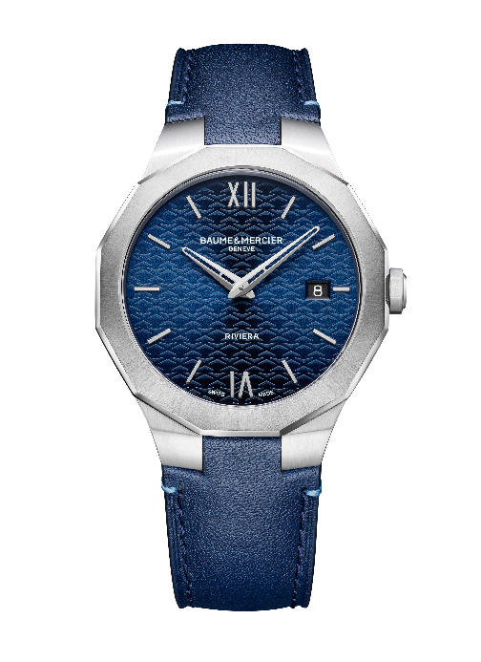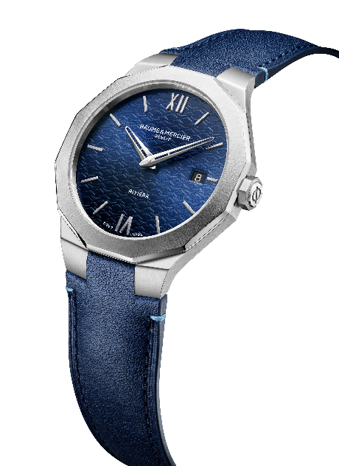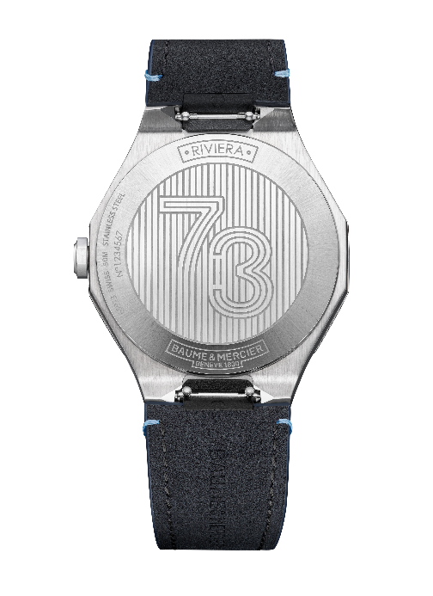

                - Movimento
Quartzo (ETA F06.115)
Autonomia: 5 anos
                - Funções
H/M, data
                - Caixa
Dodecagonal
Dimensões: 39 mm
Espessura: 7,7 mm
Caixa em aço inoxidável polido e acetinado
Cristal de safira antirreflexo e resistente a riscos
Luneta em aço inoxidável com acabamento satiné soleil e polido
Coroa octogonal em aço inoxidável com logótipo Phi
Fundo redondo fechado com inscrição especial «73» (possibilidade de ser gravado)
              - Mostrador
Mostrador satiné soleil azul com padrão ondulado
Numeração romana e marcador de horas rebitados banhados a ródio
Ponteiros H/M em esqueleto e banhados a ródio
Janela da data às 3 horas
              - Bracelete
Bracelete em pele de bezerro azul escuro com costura de contraste azul claro
Sistema de pinos intercambiáveis para trocar a bracelete sem ferramentas
              - Fecho
Fivela de aço inoxidável polido e acetinado
              - Impermeabilidade
5 ATM (aprox. 50 m)

Mais do que um simples relógio, o Riviera é um ícone de estilo e de perícia relojoeira. Com o Riviera 73, a Baume & Mercier oferece uma interpretação contemporânea e refinada da sua herança: um relógio com linhas sóbrias, proporções equilibradas e um design harmonioso que combina elegância e sofisticação. Cada detalhe reflete a mestria do design, oferecendo um relógio que se insere naturalmente na história da coleção.

